Textové procesory (aktualizováno 28. 2. 2025)

Pojem
Textové procesory jsou programy určené k psaní, formátování a úpravě textových dokumentů. Oproti běžným textovým editorům (např. Notepad) nabízejí pokročilé funkce, jako je formátování textu, vkládání obrázků, tabulek, pravopisná kontrola a export do různých formátů (např. PDF, DOCX).
1. Nejlepší textové procesory
📝 Kompletní programy pro tvorbu dokumentů
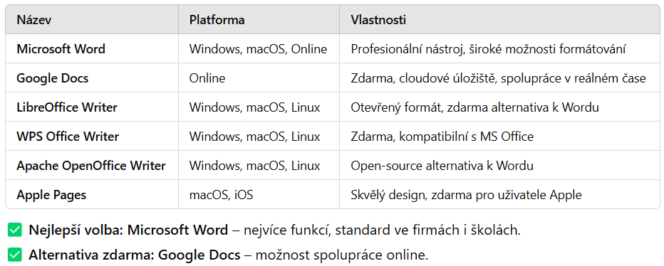

2. Jednodušší textové procesory
✍️ Lehčí programy pro základní úpravy textu
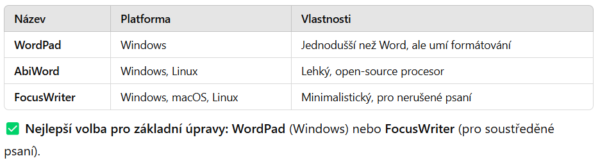

3. Online textové procesory
🌍 Pro práci bez nutnosti instalace
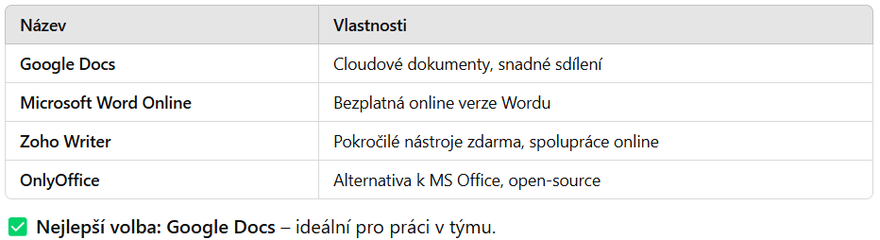

4. Specializované textové procesory
📑 Pro specifické účely (psaní knih, vědeckých článků, scénářů)
